為數位看板螢幕連接標籤印表機
在接待處的螢幕接上 Brother QL 標籤印表機，讓螢幕在每次現場登記、簽到或 QR 登記時自動列印訪客證——全部在螢幕自己的裝置選單完成，不需要電腦。
2026-08-29 · https://offision.com/help/zh-hant/devices/connect-a-label-printer/
接待處的數位看板螢幕可以在沒有人守著櫃檯的情況下，把印好的訪客證交到每位訪客手上。
訪客在螢幕上完成現場登記、簽到，或用自己的手機掃螢幕上的 QR 碼完成登記的那一刻，
螢幕就把訪客證標籤送到它下方的印表機。整個連接在螢幕自己的裝置選單裡完成——
不需要電腦，也不用裝驅動程式。
要買的印表機是 Brother QL-820：一台使用 62&nbsp;mm DK 標籤捲的小型標籤
印表機，捲紙有純黑色與黑紅雙色兩種，可以用 Wi-Fi 上網路，或用藍牙配對。QL-810
的用法相同；在 iPad 上，網路裡任何一台 AirPrint 印表機也可以代替。螢幕會
自己找到印表機、讀出裝著哪種捲紙，並把訪客證縮放到那個尺寸。
能這樣列印的不只 iPad。任何跑著 Offision 播放器 App 的螢幕都一樣——Qbic、
IAdea 這類 Android 看板、Neat 裝置、Windows 或 macOS 電腦。差別很小：
AirPrint 只有 iPad 有；Neat 裝置沒有藍牙，印表機必須放在網路上；在電腦上，
同一套設定開在名為標籤列印的視窗裡。完整的裝置清單在
哪些裝置可以列印到標籤印表機。
開始之前:
螢幕必須跑在安裝好的 Offision App 裡，不是面板自己的瀏覽器——瀏覽器沒有
印表機可以對話。Qbic 或 IAdea 面板是在設定時做的選擇，見
Qbic：App 還是瀏覽器。
螢幕應該已經在播放內容——還沒有的話，先從
設定迎接訪客的大堂螢幕開始。印表機裝好
標籤捲、開著電源，和螢幕在同一個網路，或已在裝置的藍牙設定完成配對。解鎖
裝置選單需要裝置的密碼，或由一位帶著卡片或 QR 碼的播放器管理員站在螢幕前。

1. 打開螢幕的裝置選單
這一步全部在螢幕前完成，不在管理後台。
從螢幕的左邊緣往內拉——一條細長的軌道滑出來；螢幕剛啟動時會提示
拉出以開啟設定。點軌道上的齒輪，螢幕會要求你證明自己是工作人員：在數字鍵盤
輸入密碼，播放器管理員也可以改用掃 QR 碼或拍卡解鎖。
裝置選單打開後，選印表機設定。
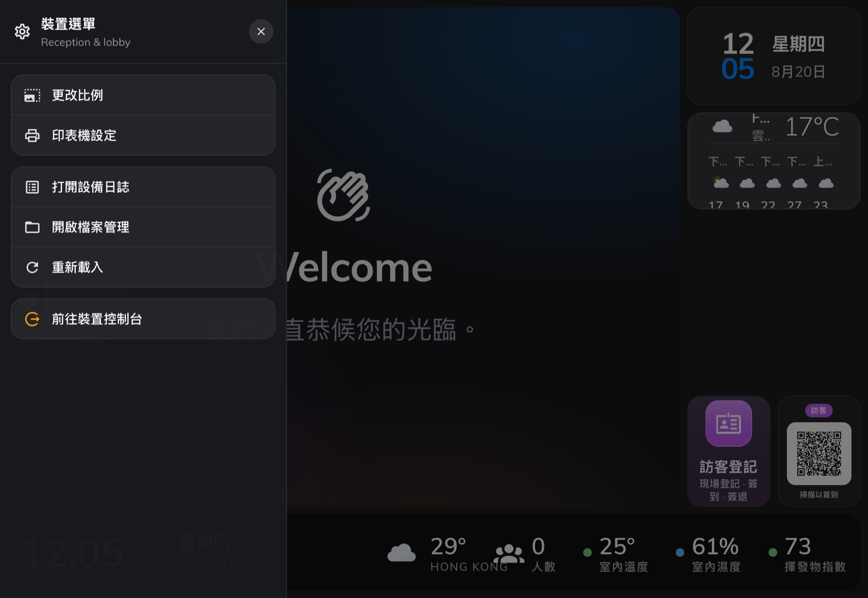
從左邊緣拉出的裝置選單——帶印表機圖示的那一列就是印表機設定。
印表機設定這一列只在螢幕跑在 Offision 播放器 App 裡時出現。在普通瀏覽器
打開的內容沒有印表機可以對話，這一列根本不存在。

2. 連接印表機
品牌保持 Brother。在 iPad 上另一個選項是 AirPrint——只有你的
印表機不是 Brother QL 時才選它，然後從打開的系統清單挑選印表機。
連接方式的自動會同時往兩邊找；只想找一邊時，切到 LAN / Wi-Fi 或
藍牙。讓掃描跑完，印表機就以名字出現在印表機清單裡。掃不到的話，點
以 IP 新增輸入印表機的位址——印表機 IP，例如 192.168.0.90——位址可以
從印表機自己印出的網路設定報告讀到。
點一下印表機選取它。標籤紙會自動帶出印表機正裝著的捲紙：寬度，以及是
純黑色還是黑紅雙色。這裡沒有東西要選；換了捲紙就再點一次，讓它重新讀取。
列印品質是速度與清晰度的取捨，留在 Normal 就夠了。
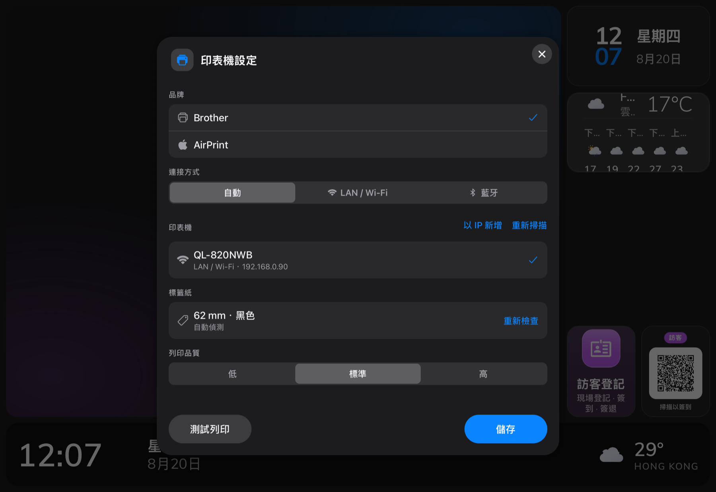
螢幕上的印表機設定——在網路上找到的 QL-820，以及從印表機讀出的標籤捲。

3. 測試列印並儲存
點測試列印。幾秒內測試標籤應該從印表機出來——出來了，連接就是真的，而不
只是清單上的一個名字。然後儲存。螢幕從此記住這台印表機，重開機、停電都
不受影響，會自己重新連上。

4. 確認螢幕獲准列印
列印是按內容上的元件逐一開關的，出廠就是開的——所以這一步是檢查，不是
修改，除非有人把它關掉了。
在數位看板 › 內容打開這份內容，在即時預覽裡點訪客登記二維碼的
磚格。它的設定在右側打開，接近底部有列印訪客證標籤：開啟時，訪客透過此
二維碼完成登記後，此看板會列印訪客證標籤。訪客自助登記按鈕元件上有同一個
開關，管的是在螢幕上直接做的現場登記與簽到。
Where in Offision: admin app → signage/signage-content (電子標牌)
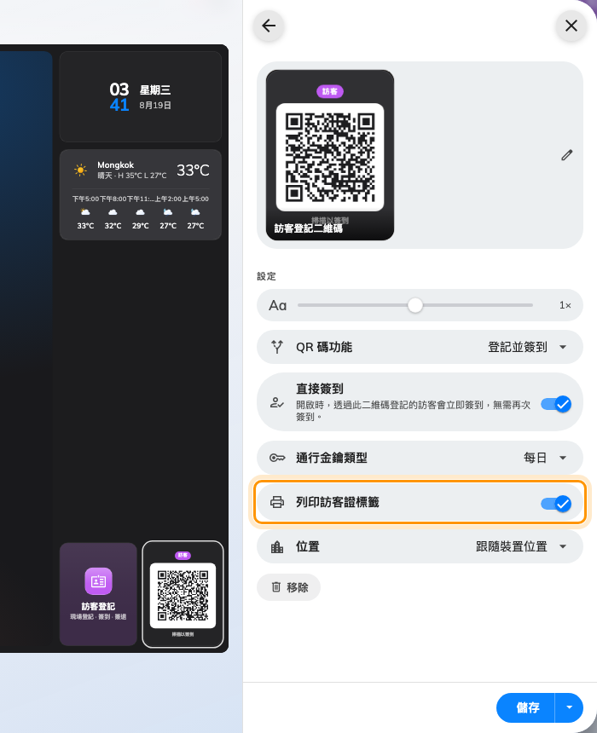
內容編輯器裡 QR 碼元件設定上的列印訪客證標籤。

5. 確認它有效
自己走一遍訪客的路：掃螢幕上的 QR 碼登記，或在螢幕上把現場登記點完。螢幕
顯示正在列印您的訪客證，標籤從螢幕下方出來。如果是用手機登記的，訪客證
會在螢幕那邊印出，手機上會告訴訪客去哪裡拿。
回到印表機設定，列印工作清單留著螢幕印過的每一張標籤，附預覽——要
重印從這裡，有人說訪客證沒印出來時，也先看這裡。

本文管不到的事
訪客證上印什麼、長什麼樣——標誌、名字、受訪者、有效期——是全公司共用的
訪客證設計，在訪客管理的設定裡決定，不在螢幕上。見
更改訪客證設計。
這面螢幕服務誰的訪客，由播放器的位置決定——那是
設定迎接訪客的大堂螢幕的事。
接待人員在電腦上從管理後台列印訪客證，是替那台電腦另外接一台印表機——請看
為你的接待處連接訪客證印表機。螢幕的印表機和接待電腦的
印表機互不相識。
仍需協助:
記下印表機型號、連接方式（Wi-Fi、藍牙，還是以 IP 新增）、標籤紙顯示的
內容、測試列印有沒有印出標籤，以及工作有沒有出現在列印工作裡。這幾
項放在一起，就能分辨是印表機連不上，還是螢幕根本沒被允許列印。

